 | 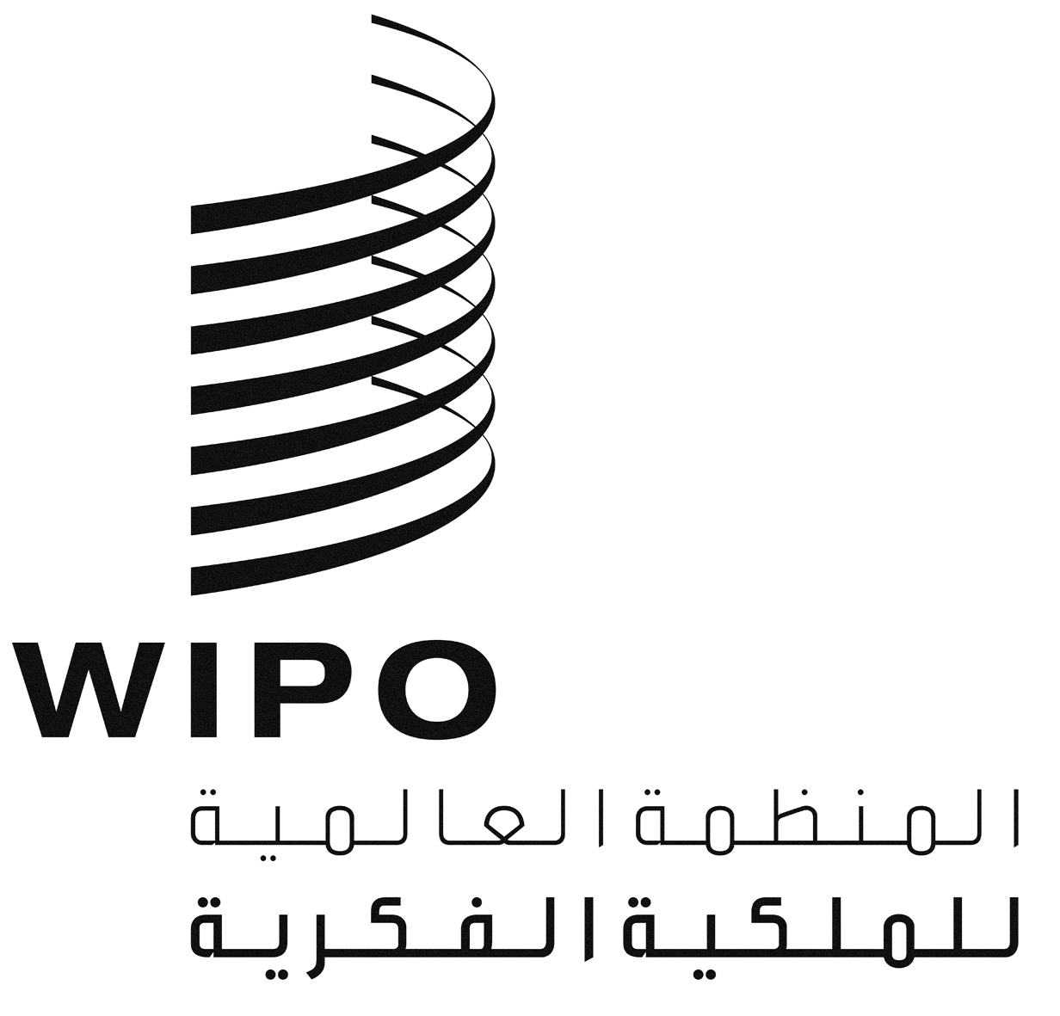 | A
CDIP/8/INF/3 ADD.
الأصل: بالإنكليزية
التاريخ: 5 مارس 2011

اللجنة المعنية بالتنمية والملكية الفكرية

الدورة الثامنة
جنيف، من 14 إلى 18 نوفمبر 2011

إضافة إلى الدراسة حول البراءات والملك العام
من إعداد الأمانة
- رفعت دراسة حول البراءات والملك العام (الوثيقة CDIP/8/INF/3)، أعدت في إطار مشروع الملكية الفكرية والملك العام (CDIP/4/3/Rev.) إلى اللجنة المعنية بالتنمية والملكية الفكرية المنعقدة في دورتها الثامنة في جنيف من 14 إلى 18 نوفمبر 2011. وفيما يخص الصفحتين 109 و114 من مرفق الوثيقة CDIP/8/INF/3، تقدّم وفدا أستراليا واليابان بالمعلومات الإضافية التالية عن نفاذ فاحصي البراءات من مكاتب البراءات إلى المكتبة الرقمية للمعارف التقليدية في الهند.
المكتب الأسترالي للملكية الفكرية حصل على إذن النفاذ إلى المكتبة الهندية في فبراير 2011؛
المكتب الياباني للبراءات حصل على إذن النفاذ إلى المكتبة الهندية في أبريل 2011
إن اللجنة مدعوة الإحاطة علماً بالمعلومات الواردة في الفقرة السابقة.
[نهاية الوثيقة]

